Relatório Estadual de Dados - Bahia (BA)
Gerado em: 04/05/2026 17:55

Sumário Executivo
A tabela a seguir apresenta indicadores selecionados para Bahia, comparando os resultados do estado com o total nacional e indicando sua posição no ranking das Unidades da Federação no mês de referência.
Tabela 1 — Indicadores selecionados de Bahia em políticas do MDA
Política | Indicador | Bahia | Brasil | Participação de BA no Brasil | Posição de BA entre as UFs
CAF | UFPA | 720.630 | 3.898.268 | 18,49% | 1º
PRONAF | Valor total dos contratos | R$ 1.229.653.837,93 | R$ 14.671.081.816,64 | 8,38% | 5º
Mais Alimentos | Valor total dos contratos | R$ 147.416.498,03 | R$ 3.533.334.483,94 | 4,17% | 6º
ATER | Famílias com ATER recebida no ano | 646 | 16.855 | 3,83% | 9º
Garantia-Safra | Agricultores com pagamento liberado | 317.522 | 833.621 | 38,09% | 1º
PNCF | Valor liberado | R$ 10.535.558,58 | R$ 104.024.293,61 | 10,13% | 4º
PNRA | Total de famílias | 972 | 9.119 | 10,66% | 3º
Fonte: elaboração própria, com base nos dados administrativos das políticas.
Nota: valores financeiros em reais correntes. Ranking calculado entre as Unidades da Federação no mês de referência.
A tabela seguinte apresenta a soma dos dados históricos disponíveis em dois períodos: 2019 a 2022 e 2023 a 2026 (incompleto).
Tabela 2 — Síntese histórica de indicadores selecionados de Bahia
Política | Indicador | BA 2019-2022 | BA 2023-2026 | Var. BA | Brasil 2019-2022 | Brasil 2023-2026 | Var. Brasil
PRONAF | Valor total dos contratos | R$ 5.503.545.789,88 | R$ 9.997.414.779,60 | 81,65% | R$ 147.180.246.661,84 | R$ 186.084.028.861,76 | 26,43%
PRONAF | Contratos | 845.950 | 813.190 | -3,87% | 5.690.096 | 5.455.360 | -4,13%
PRONAF | Operações | 845.950 | 813.190 | -3,87% | 5.690.096 | 5.455.360 | -4,13%
ATER | Famílias com ATER recebida no ano | 8.639 | 8.290 | -4,04% | 209.809 | 92.442 | -55,94%
ATER | Famílias com ATER iniciada no ano | 2.646 | 3.458 | 30,69% | 42.900 | 36.904 | -13,98%
Fonte: elaboração própria, com base nos dados administrativos das políticas.
Nota: período 2023 a 2026 incompleto; a tabela soma apenas os anos disponíveis nos dados administrativos. Valores financeiros em reais correntes.

CAF - Cadastro da Agricultura Familiar
Tabela 3 — Indicadores do CAF em Bahia
Política | Indicador | Bahia | Brasil | Participação de BA no Brasil | Posição de BA entre as UFs
CAF | UFPA | 720.630 | 3.898.268 | 18,49% | 1º
CAF | CAFs Pessoa Jurídica ativos | 2.064 | 9.161 | 22,53% | 1º
CAF | Mulheres em CAF ativo | 655.056 | 3.529.596 | 18,56% | 1º
CAF | Homens em CAF ativo | 626.049 | 3.519.584 | 17,79% | 1º
Fonte: elaboração própria, com base nos dados administrativos das políticas.
Nota: valores financeiros em reais correntes. Ranking calculado entre as Unidades da Federação no mês de referência.
CAF - Participação
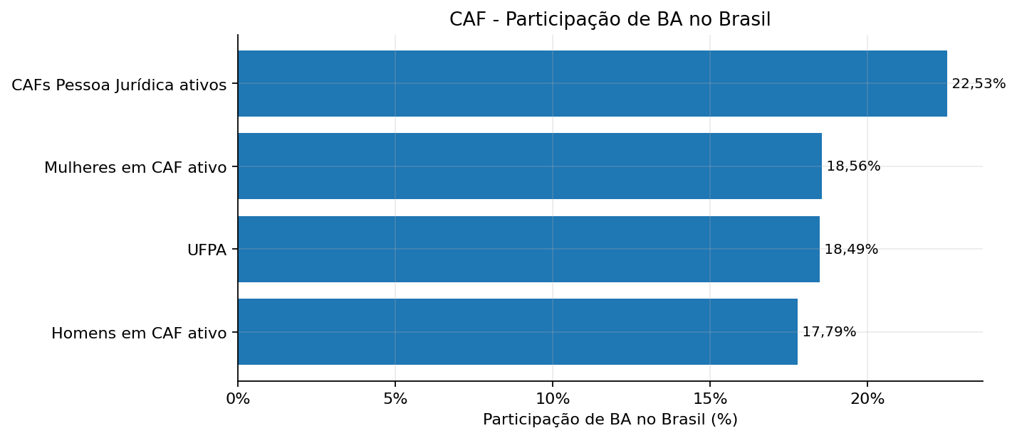

PRONAF
Tabela 4 — Indicadores do PRONAF em Bahia
Política | Indicador | Bahia | Brasil | Participação de BA no Brasil | Posição de BA entre as UFs
PRONAF | Contratos | 84.248 | 482.017 | 17,48% | 1º
PRONAF | Valor total dos contratos | R$ 1.229.653.837,93 | R$ 14.671.081.816,64 | 8,38% | 5º
PRONAF | Operações | 84.248 | 482.017 | 17,48% | 1º
PRONAF | Contratos feminino | 27.852 | 128.756 | 21,63% | 1º
PRONAF | Valor contratos feminino | R$ 299.122.992,75 | R$ 2.393.128.376,45 | 12,50% | 1º
Fonte: elaboração própria, com base nos dados administrativos das políticas.
Nota: valores financeiros em reais correntes. Ranking calculado entre as Unidades da Federação no mês de referência.
PRONAF - Valor total dos contratos - histórico
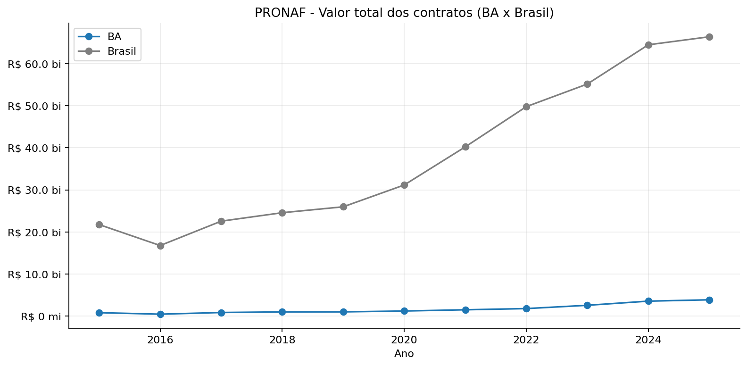
PRONAF - Contratos - histórico
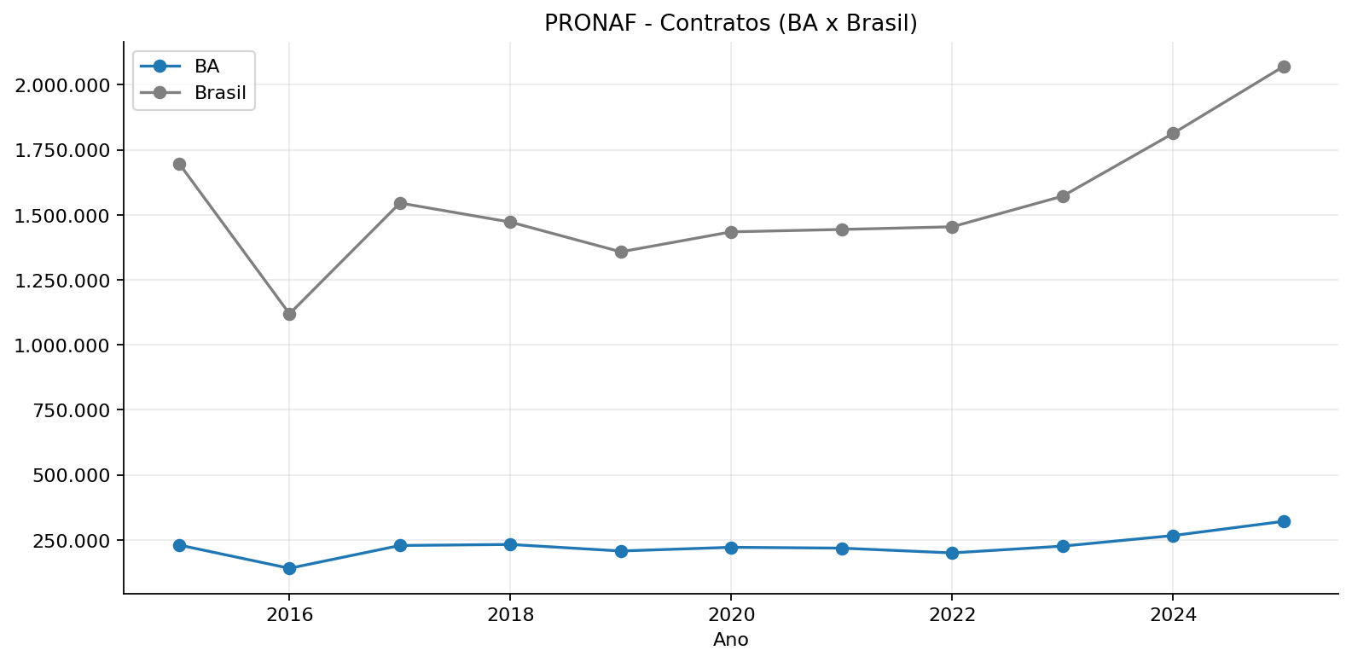
PRONAF - Participação
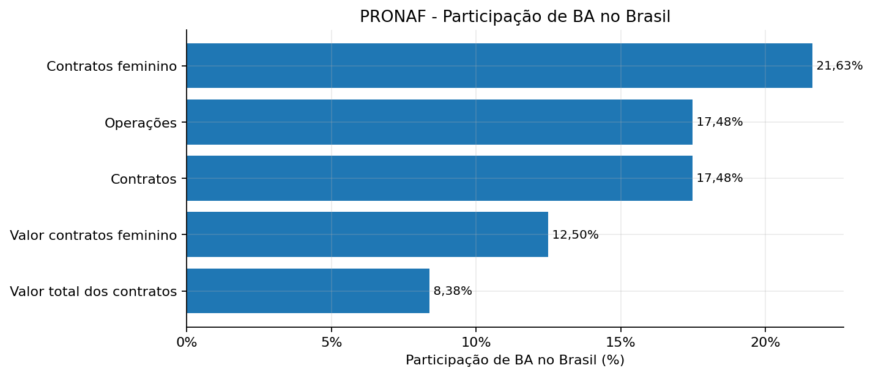

Mais Alimentos
Tabela 5 — Indicadores do Mais Alimentos em Bahia
Política | Indicador | Bahia | Brasil | Participação de BA no Brasil | Posição de BA entre as UFs
Mais Alimentos | Contratos | 13.068 | 95.355 | 13,70% | 1º
Mais Alimentos | Valor total dos contratos | R$ 147.416.498,03 | R$ 3.533.334.483,94 | 4,17% | 6º
Fonte: elaboração própria, com base nos dados administrativos das políticas.
Nota: valores financeiros em reais correntes. Ranking calculado entre as Unidades da Federação no mês de referência.
Mais Alimentos - Participação
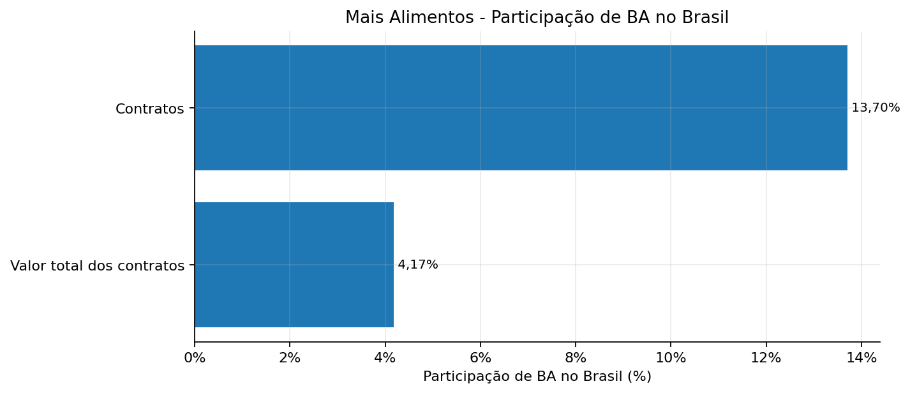

ATER
Tabela 6 — Indicadores de ATER em Bahia
Política | Indicador | Bahia | Brasil | Participação de BA no Brasil | Posição de BA entre as UFs
ATER | Famílias com ATER iniciada no ano | 141 | 5.785 | 2,44% | 15º
ATER | Famílias com ATER recebida no ano | 646 | 16.855 | 3,83% | 9º
Fonte: elaboração própria, com base nos dados administrativos das políticas.
Nota: valores financeiros em reais correntes. Ranking calculado entre as Unidades da Federação no mês de referência.
ATER recebida - histórico
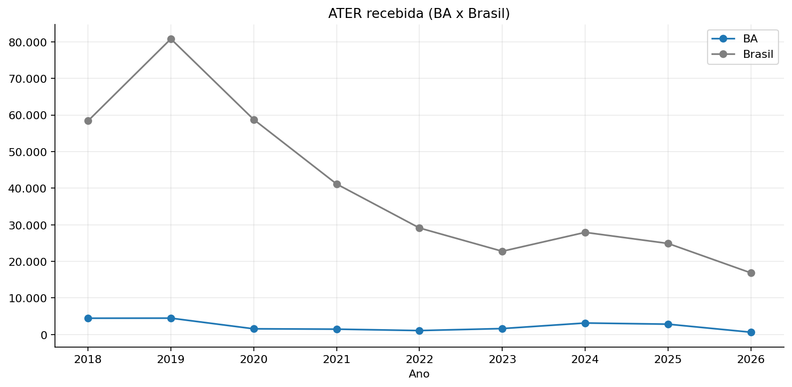
ATER iniciada - histórico
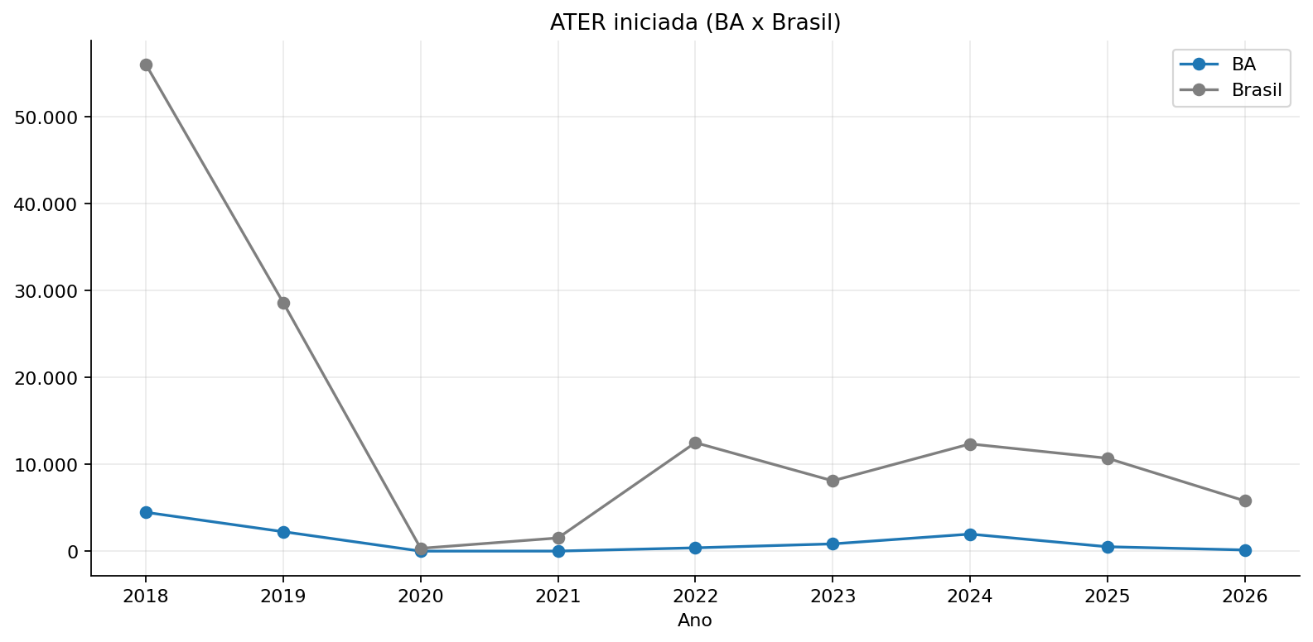
ATER - Participação
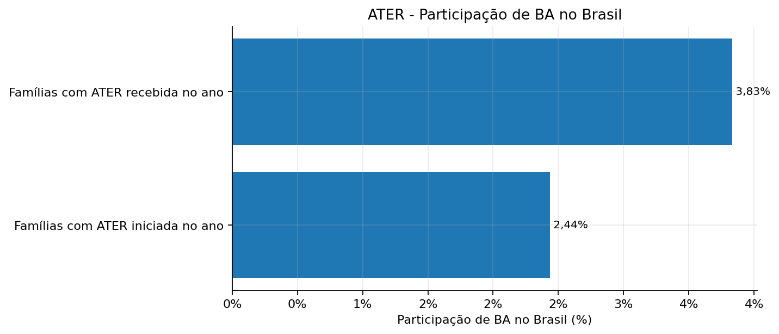

Garantia-Safra
Tabela 7 — Indicadores do Garantia-Safra em Bahia
Política | Indicador | Bahia | Brasil | Participação de BA no Brasil | Posição de BA entre as UFs
Garantia-Safra | Agricultores aderidos | 333.616 | 900.332 | 37,05% | 1º
Garantia-Safra | Agricultores com pagamento liberado | 317.522 | 833.621 | 38,09% | 1º
Fonte: elaboração própria, com base nos dados administrativos das políticas.
Nota: valores financeiros em reais correntes. Ranking calculado entre as Unidades da Federação no mês de referência.
Garantia-Safra - Participação
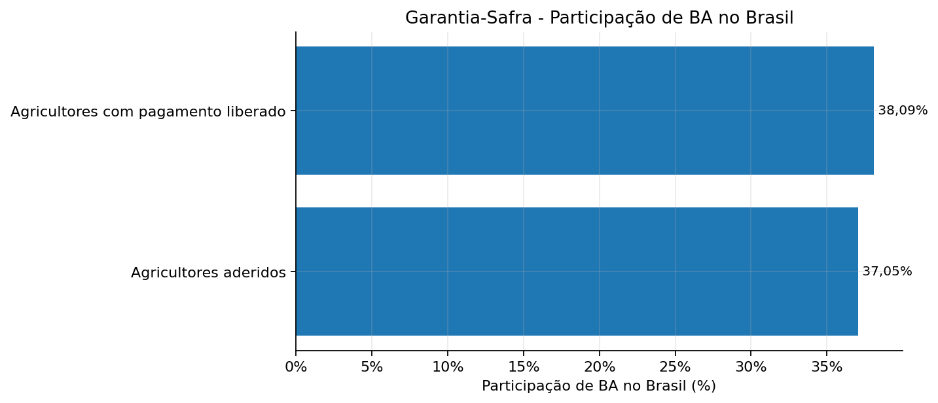

PNCF
Tabela 8 — Indicadores do PNCF em Bahia
Política | Indicador | Bahia | Brasil | Participação de BA no Brasil | Posição de BA entre as UFs
PNCF | Operações | 40 | 417 | 9,59% | 5º
PNCF | Valor liberado | R$ 10.535.558,58 | R$ 104.024.293,61 | 10,13% | 4º
PNCF | Valor médio liberado por operação | R$ 263.388,96 | R$ 249.458,74 | 105,58% | 9º
Fonte: elaboração própria, com base nos dados administrativos das políticas.
Nota: valores financeiros em reais correntes. Ranking calculado entre as Unidades da Federação no mês de referência.
PNCF - Participação
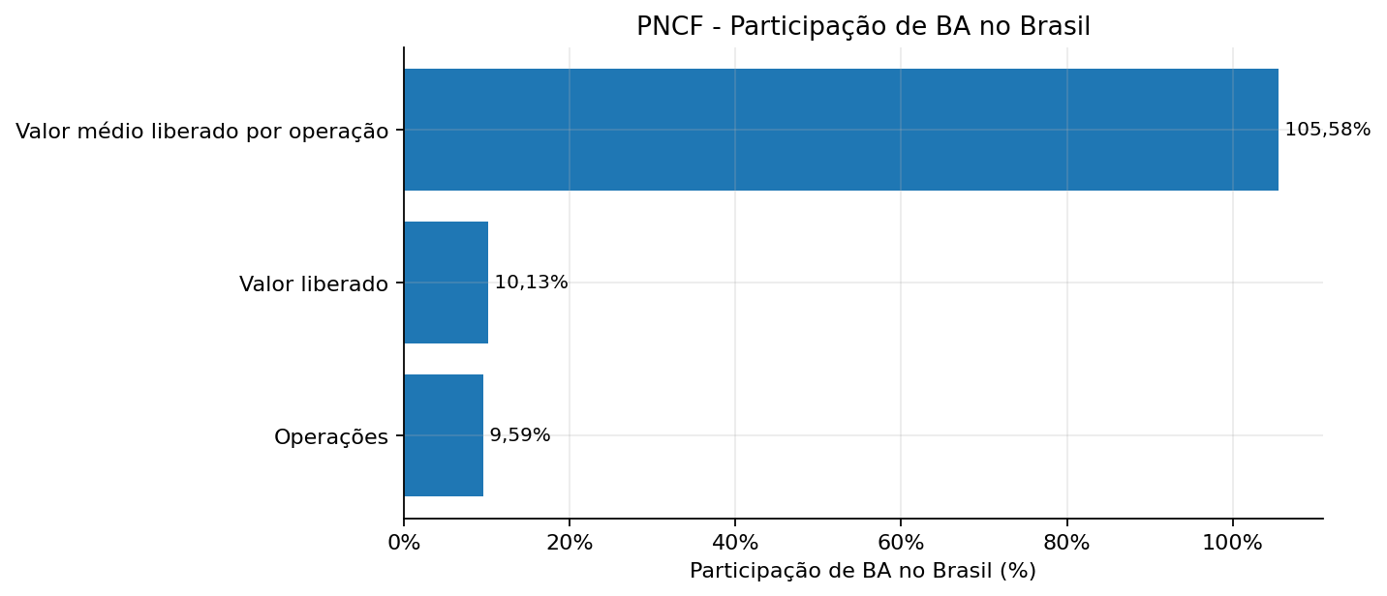

PNRA - Reforma Agrária
Tabela 9 — Indicadores do PNRA em Bahia
Política | Indicador | Bahia | Brasil | Participação de BA no Brasil | Posição de BA entre as UFs
PNRA | Famílias em PA criado diferenciado | 0 | 2.341 | 0,00% | 9º
PNRA | Famílias em PA criado tradicional | 0 | 40 | 0,00% | 4º
PNRA | Famílias em reconhecimento | 0 | 2.000 | 0,00% | 13º
PNRA | Famílias em regularização | 972 | 4.738 | 20,51% | 1º
PNRA | Total de famílias | 972 | 9.119 | 10,66% | 3º
Fonte: elaboração própria, com base nos dados administrativos das políticas.
Nota: valores financeiros em reais correntes. Ranking calculado entre as Unidades da Federação no mês de referência.
PNRA - Participação
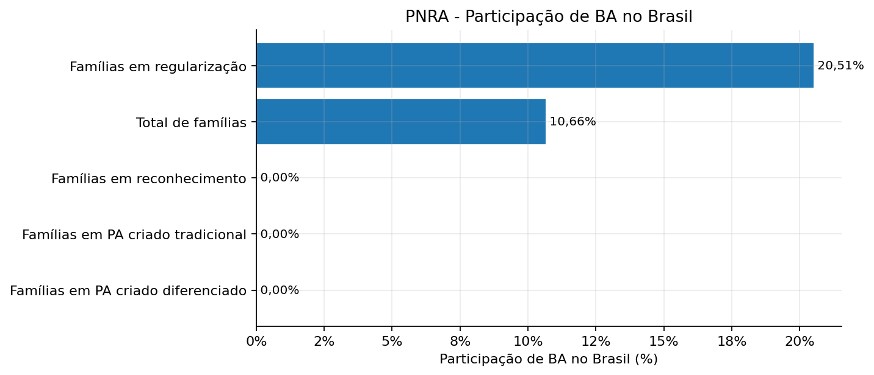

Fontes
Tabela 10 — Fontes administrativas utilizadas no relatório de Bahia
Política | Mês de referência | Data de geração | Arquivo de origem
ATER | 2026_03 | 20260410 | ater_ate_2026_03_gerado_em_20260410151127.xlsx
CAF | 2026_03 | 2026_04_10 | caf_dap_ativos_ate_2026_03_gerado_em_20260410152650.xlsx
Garantia-Safra | 2023-2024 | 2026_04_13 | GARANTIA-SAFRA_2023-2024_ate_2026_04.xlsx
Mais Alimentos | 2026_03 | 2026_04_14 | mais_alimentos_gaia_202604151554.xlsx
PNCF | 2026_03 | 2026_04_10 | pncf_2026_03_gerado_em_20260410170006.xlsx
PNRA | 2026 até mar | 2026_04_15 | PNRA_2026_2026_04_15.xlsx
PRONAF | 2026_03 | 2026_04_14 | pronaf_gaia_20260414.xlsx
Fonte: elaboração própria, com base no inventário de arquivos de entrada e bases consolidadas.
Nota: cada linha identifica a política, o mês de referência, a data de geração e o arquivo de origem utilizado no relatório.

